№ | Текст задания | Ответ
11 | Иисус Христос совершил наше спасение (возможен одновременный выбор нескольких правильных ответов):  - жизнью  - учением  - смертью  - воскресением  (12 баллов) | 1234
12 | Что не следует делать в гостях? Укажите четыре верных утверждения.  - Пользоваться личными вещами хозяев  - Заглядывать в ящики, когда хозяева предложили вам осмотреться  - Предлагать хозяйке помощь, когда она накрывает на стол  - Брать что-то в руки без разрешения  - Промолчать, если кто-то чихнул  - Давать дизайнерские советы  (12 баллов) | 1246
13 | Вам поручено сервировать стол. Чаще всего при повышении градуса официальности мероприятия усложняется сервировка стола. Отметьте три изменения, которые могут произойти.  - Добавляется хлебная тарелка  - Кладутся две столовые салфетки  - Отсутствует бокал для воды  - Кладётся десертная ложка и вилка  - Выкладывается двойной набор столовых приборов  - Кладется карточка с именем гостя  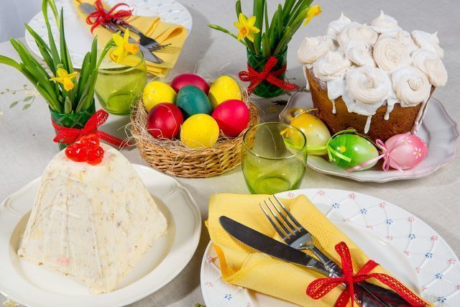  (12 баллов) | 146
14 | Отметьте три верные утверждения.  - ножи кладут острой стороной к тарелке  - ножи кладут острой стороной от тарелки  - вилки располагаются справа, а ножи слева от тарелки  - вилки располагаются слева, а ножи справа от тарелки  - ложка располагается слева от тарелки  - ложка располагается справа от тарелки  (12 баллов) | 146
15 | Вас пригласили на заседание епархиального молодёжного отдела. Руководитель отдела, предлагая вам сесть, указывает на стул рукой. К каким группам относится данный жест? (Возможен одновременный выбор нескольких правильных ответов)  - Оценочные позитивные  - Оценочные негативные  - Жесты состояний  - Жесты намерений  - Риторические усилительные жесты  (12 баллов) | 15
16 | Вам поручено составить текст приглашения на Пасхальный молодёжный бал. Что из нижеперечисленного вы укажете в приглашении?  (Возможен одновременный выбор нескольких правильных ответов)  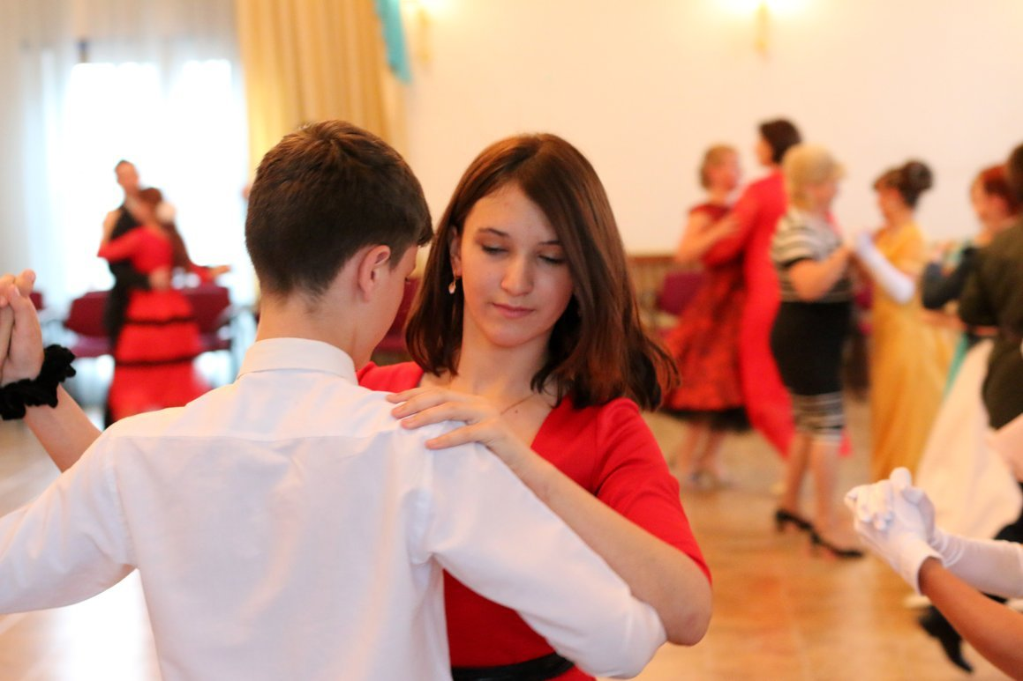  - Время начала бала и дату  - Место проведения  - Список желаемых подарков организаторам  - Повод, по которому организуется мероприятие  - Предупреждение о том, что кормить не будут  - Дресс-код  (12 баллов) | 1246
17 | Выберите из предложенных вариантов допустимые причины отказа после принятого вами ранее приглашения на Пасхальный бал.  (Возможен одновременный выбор нескольких правильных ответов)  - Постановка в эти же выходные вашего любимого спектакля  - Срочный внезапный отъезд  - Приезд школьного друга, с которым вы очень давно не виделись  - Болезнь  - Дела на работе  - Подготовка к выступлению на конференции  (12 баллов) | 24
18 | Вы приглашены на именины настоятеля собора, протоиерея Андрея. Матушка (супруга священника) накрыла праздничный стол, собрались гости. Вам выпала честь поздравить любимого батюшку от лица прихожан, после того, как его маленькие дети поздравят папу. Что в поздравлении будет совершенно неуместно?  - Пожелать имениннику долгих лет жизни в этом мире  - Пожелать скорее стать епископом  - Вручить букет алых роз  - Начать поздравление со слов «Дорогой отец Андрей»  - Пожелать, чтобы спонсоры подарили батюшке новый автомобиль  (12 баллов) | 2
19 | Разгадайте ребус. В ответе укажите отрывок Священного Писания, где встречается отгаданное вами слово.  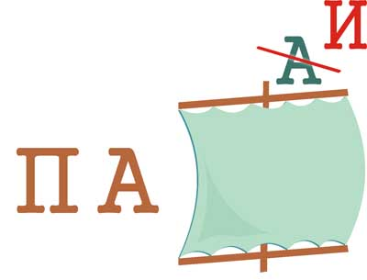  - Мф. гл. 1, стих 1  - Быт. гл. 3, стих 15  - Исх. гл. 2, стих 3  (12 баллов) | 3  Исх. 2, стих 3  И когда она больше не могла скрывать его, она взяла для него корзину из папируса, и замазала её дёгтем и смолой, и, положив в неё ребёнка, поставила в тростнике на берегу реки.
20 | Как звали первую христианку, обратившуюся в Европе?  (12 баллов) | Лидия  (Деян 16)

